4 января в школе для ребят начальных классов был проведен квест «Рождественские каникулы». Несмотря на то, что праздники были в самом разгаре, дети нашли время поучаствовать в игре. Ребят ждали разнообразные испытания «на корабле», на котором они отправились в приключения за утерянными Дедом Морозом подарками. Для того, чтобы справиться со сложными заданиями, ребята проявили ловкость, смелость, находчивость. Главным их помощником была дружба. Детям было очень интересно и весело.

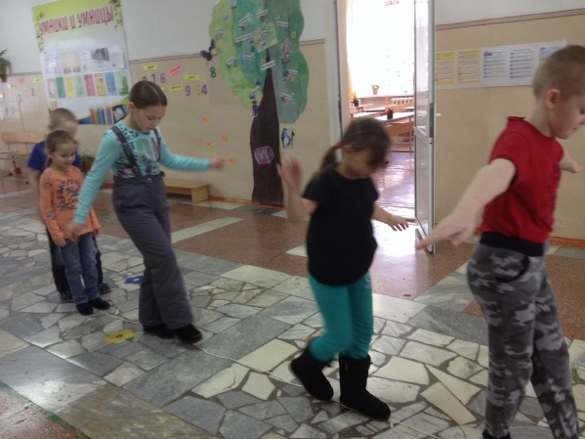 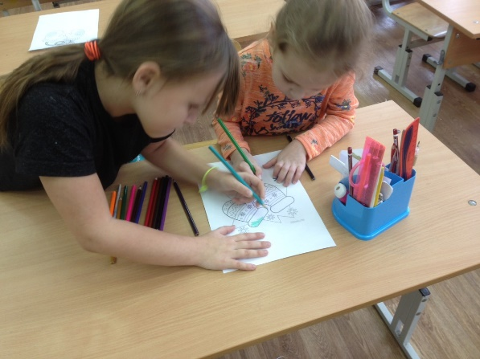

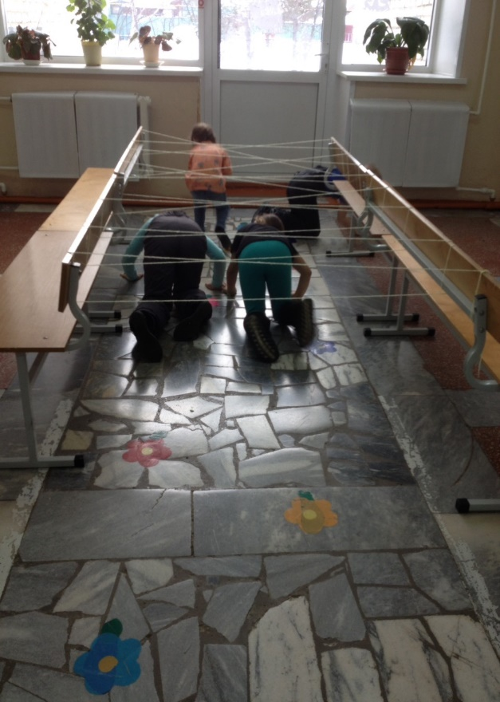 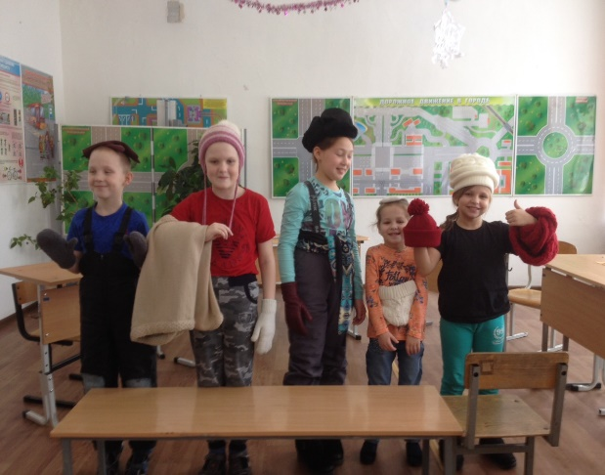

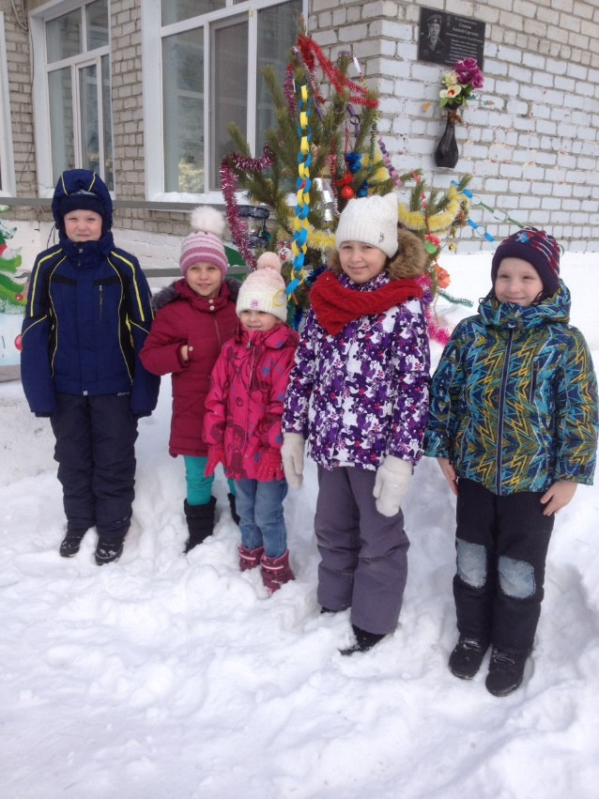 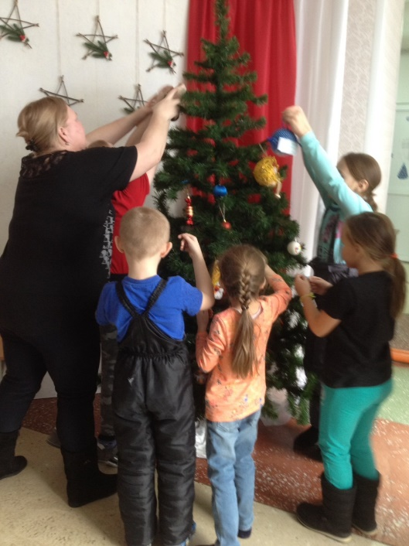

Учителя начальных классов: Залив Г.И., Гулиева Т.В.